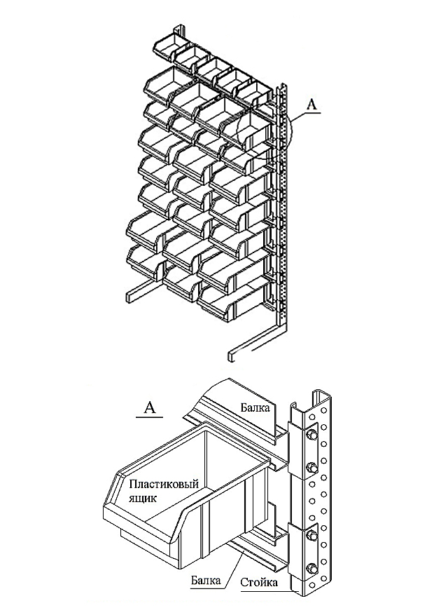

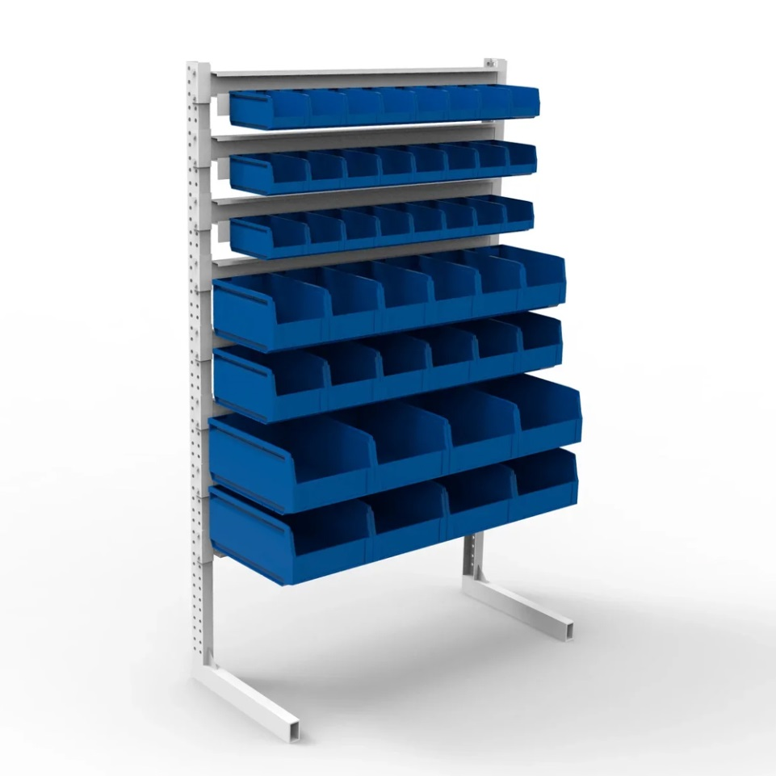

Схема сборки секций для пластиковых ящиков Optimus-box

Крепление ящиков на балке должно осуществляться в соответствии с чертежом. Зацеп ящика надевается на внутренний загиб верхней балки, задняя стенка ящика опирается на верхний упор нижней балки. За верхний упор балки допускается зацеплять только ящики артикулов: 5000; 5001; 5002; 5003; 7924; 7968; 12.401; 12.402. Данный способ крепления ящиков применён на верхнем ярусе секции, изображенной на чертеже.

